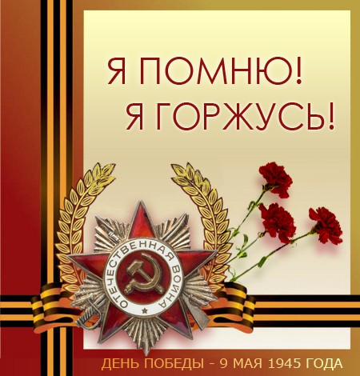

Погибшим и живым
Погибшим –
Быть бессменно на посту,
Им жить в названьях улиц и в былинах.
Их подвигов святую красоту
Отобразят художники в картинах.
Живым –
Героев чтить, не забывать,
Их имена хранить в бессмертных списках,
Об их отваге всем напоминать
И класть цветы к подножьям обелисков!

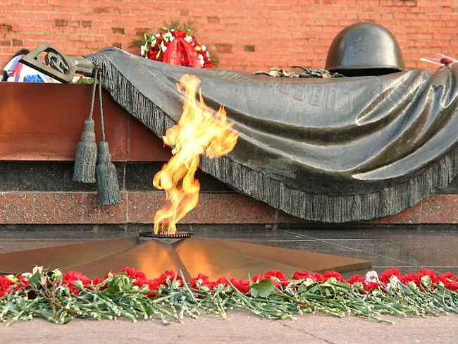

День Победы – великий праздник для нашего народа и всей русской земли. Мы празднуем очередную годовщину Победы над фашистской Германией. Несмотря на то, что этот день все дальше уходит в глубину лет, победа имеет огромное исторические значение для нашей Родины. Сегодня осталось так мало людей, кому мы лично можем сказать «Спасибо» за этот подвиг. Одним из таких людей является мой дедушка. Его зовут Газизов Галиахмет Газизуллович. Он родился 11 декабря 1925 года в деревне Узмешево. В этом году ему исполнится 89 лет.

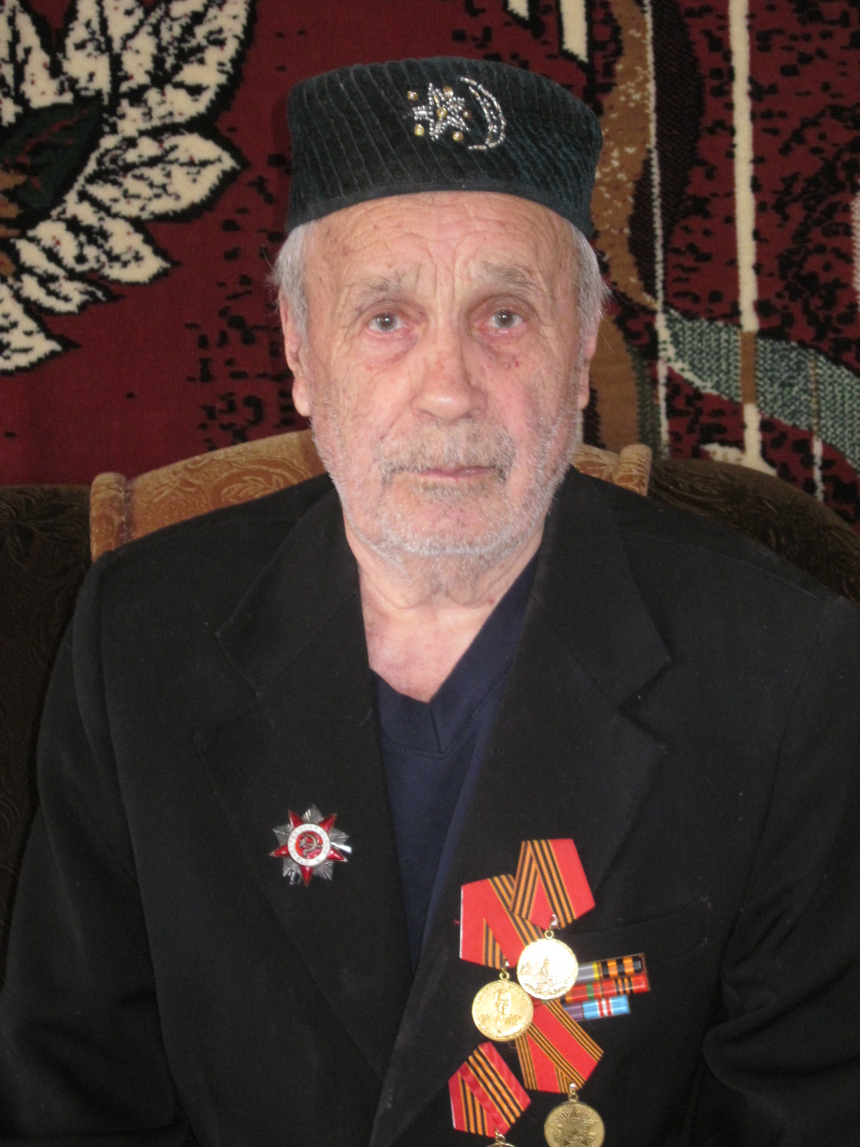

Он родился и вырос в крестьянской семье. В семье было шесть сыновей, он был пятым. В 1941 году, когда началась Великая Отечественная война, дедушке было всего 16 лет и его не взяли в военные ряды. В конце января 1943 года отец отвез его на лошади в сборный пункт в Приютово. Оттуда дедушку отправили на фронт. Служил он в первой Украинской мотострелковой дивизии. В 1944 году во время освобождения городов от фашистов на территории Украины он получил ранение в ногу. Ему пришлось пролежать в госпитале два месяца. После госпиталя его отправили в зенитно-ракетные войска. Дедушка сопровождал военные и санитарные поезда, участвовал в боевых действиях. В апреле 1945 года их отправили на границу с Китаем воевать против японских войск, которые вторглись на территорию СССР.
Для дедушки война закончилась в 1948 году, когда ему было 23 года. Он награжден многочисленными медалями и нагрудными знаками: «За боевые заслуги», « За победу над Германией», «За победу над Японией», «30 лет победы в Великой Отечественной войне», «50 лет победы в Великой Отечественной войне», «65 лет победы в Великой Отечественной войне», «60 лет Вооруженных сил СССР» и др.

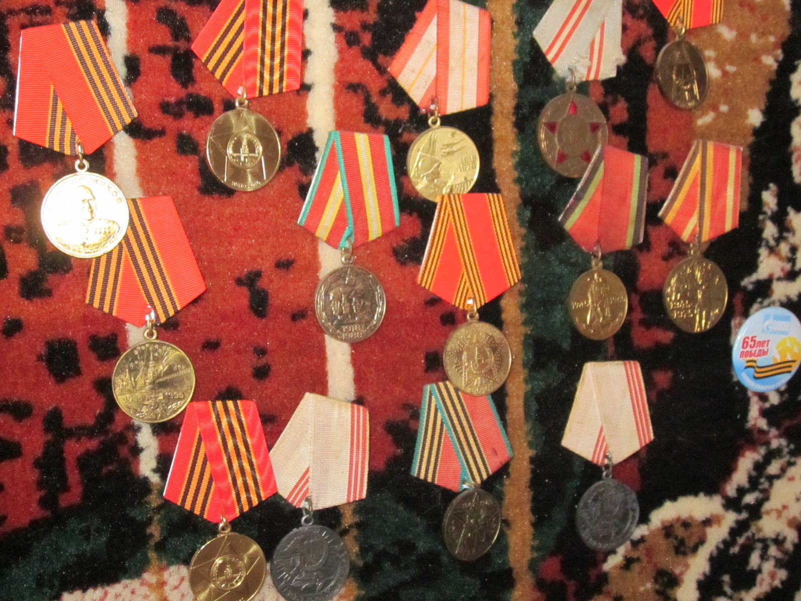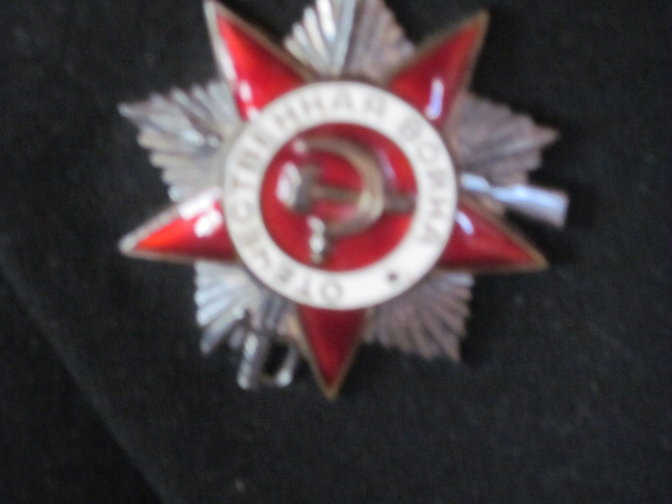

После войны дедушка 25 лет работал комбайнером в колхозе «Базы» Чекмагушевского района. Затем переехал в село Чекмагуш, работал в Чекмагушевском механическом заводе. Оттуда вышел на пенсию.
В 1949 году женился на моей бабушке – Музарасе Тимерьяновне. Вместе вырастили 2 сыновей и 1 дочь.
Память о великом подвиге нашего народа должна жить в каждом новом поколении. Мы должны помнить, должны гордиться подвигом своих дедов и прадедов, которые долгие четыре года вели упорную борьбу с захватчиками и завоевали для нас с вами право жить под мирным небом.



Хотим под мирным небом жить!
По-разному зовутся дети, –
Нас очень много на планете...
Есть Вани, Гансы, Джоны –
Детей повсюду миллионы!
По-разному зовутся дети,
Для нас – все лучшее на свете!
Нужны нам яркие игрушки –
И Буратино, и Петрушки.
Нужны нам книжки, песни, пляски
И увлекательные сказки.
Бассейны, горки, турники,
Сады, фонтаны, цветники.
Пусть всюду светлый детский сад
Встречает радостно ребят,
Пусть всем, везде хватает школ,
Чтоб каждый утром в школу шел!
Хотим мы вырасти врачами,
Строителями, скрипачами,
Учителями, и артистами,
И летчиками, и связистами!
Хотим под мирным небом жить,
И радоваться, и дружить,
Хотим, чтоб всюду на планете
Войны совсем не знали дети!



